Traybake met broccoli en rookworst
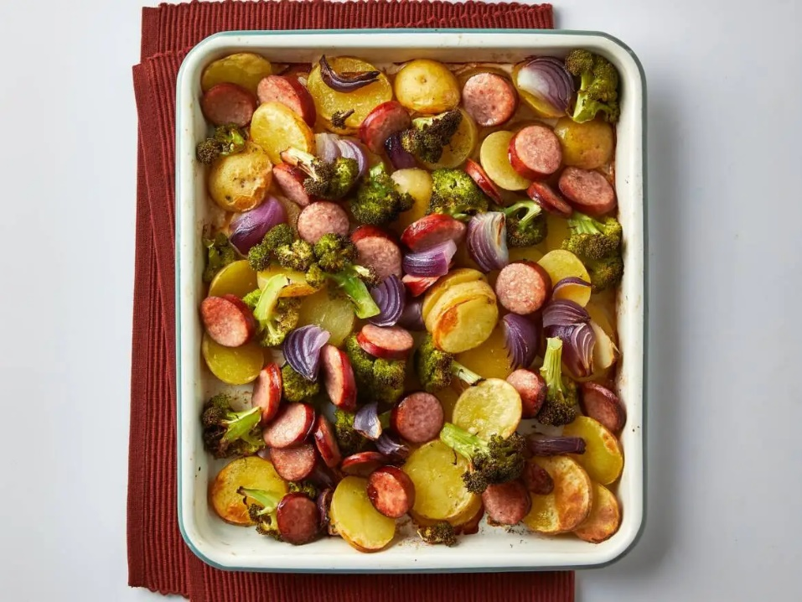
Ingrediënten: 4 personen
800 gram aardappels 500 gram broccoli
2 rode uien 1 Gelderse rookworst
3 el mayonnaise 2 el piccalilly of mosterd

Bereiden:
Verwarm de oven voor op 200°C. Boen de aardappelen schoon en snijd in plakjes van 8 mm dik.
Verdeel de broccoli in roosjes en snijd de steel in plakjes van 1 cm. Snijd de uien in partjes van 1 cm. Snijd de rookworst in plakjes van 1 cm.
Meng de aardappel, broccoli en ui met de olie. Verdeel over de bakplaat. Stop er de plakjes rookworst tussen. Breng op smaak met zout en peper.
Rooster de aardappelen met de groenten en rookworst in de oven in 25 min. goudgeel en gaar.
Meng de mayonnaise met de piccalilly. Serveer de traybake met de piccalillymayonaise.

